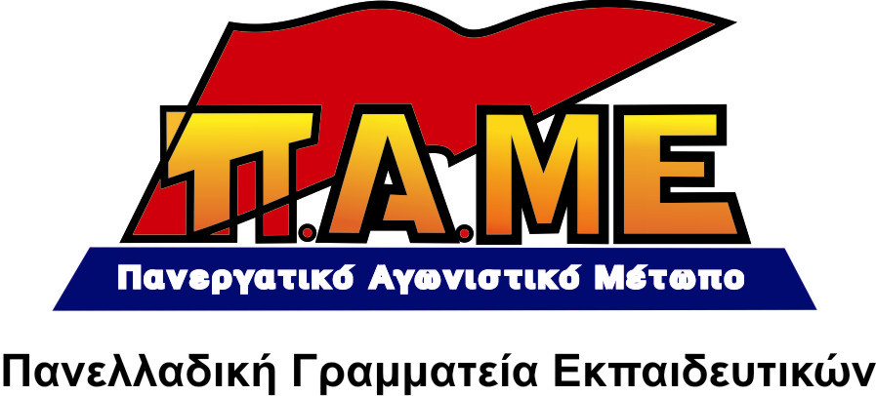
ΓΙΑ ΤΟ ΛΕΓΟΜΕΝΟ ΣΥΝΤΟΝΙΣΜΟ ΤΩΝ ΕΛΜΕ ΣΤΟ ΛΕΚΑΝΟΠΕΔΙΟ

Έξι ΕΛΜΕ της Αττικής, στις οποίες έχουν πλειοψηφία από κοινού οι δυνάμεις του ΣΥΡΙΖΑ και των ΠΑΡΕΜΒΑΣΕΩΝ, απηύθυναν κάλεσμα για συντονισμό προς τις υπόλοιπες ΕΛΜΕ της Αττικής, με στόχο «να μην περάσουν τα μέτρα που περιλαμβάνονται στο Μνημόνιο 3».
Στο κάλεσμα αυτό, ανταποκρίθηκαν συνολικά 8 ΕΛΜΕ και αποφασίστηκε η διοργάνωση συλλαλητηρίου στις 11/12, με δίωρη στάση εργασίας, όπως προτάθηκε συγκεκριμένα στην Ε’ ΕΛΜΕ Ανατολικής Αττικής, στη Β’ ΕΛΜΕ Αθήνας κ.α.
Αξίζει να σημειωθεί ότι, σε καμία από τις ΕΛΜΕ που καλούσαν, δεν είχε γίνει συζήτηση γύρω από το πλαίσιο του συντονισμού. Το συγκεκριμένο πλαίσιο δεν είχε εγκριθεί από κανένα Δ.Σ. ή Γενική Συνέλευση ΕΛΜΕ.
Στη μία ΕΛΜΕ έλεγαν πως ο συντονισμός αφορά τις συμπτύξεις τμημάτων (Νότια Αθήνα), σε άλλη πως «καλούν κάποιες ΕΛΜΕ και να πάμε», ενώ η συγκεκριμένη ΕΛΜΕ εμφανιζόταν σαν συνδιοργανωτής (Β Αθήνας), ενώ σε άλλη ΕΛΜΕ (επίσης συνδιοργανωτής) δεν έγινε καν συνεδρίαση του Δ.Σ., ώστε να ενημερωθούν όλα τα μέλη του (Ε’ Ανατολικής Αττικής).

Νέα (εκφυλιστικά) ήθη και έθιμα στο συνδικαλιστικό κίνημα!
Το «νέο, ακηδεμόνευτο και ριζοσπαστικό κίνημα», σε όλο του το μεγαλείο!

1. Το ΠΑΜΕ κατ’ αρχήν δηλώνει με τον πιο καθαρό τρόπο πως είναι υπέρ της ανάγκης συντονισμού μεταξύ σωματείων.
Ο συντονισμός είναι επιβεβλημένος πάνω σε τρέχοντα προβλήματα, π.χ. συμπτύξεις τμημάτων, ακόμα και ανάμεσα σε σωματεία ή φορείς, που έχουν διαφορετικό πολιτικό προσανατολισμό.
Είναι αναγκαίο, να καταβάλλεται κάθε φορά η μέγιστη προσπάθεια, ώστε στο συντονισμό να συμμετέχουν οι φορείς του γονεϊκού κινήματος, των μαθητών (15μελή), των εργαζομένων (συνδικάτα). Επίσης, ο συντονισμός να βοηθά στην συσπείρωση των εκπαιδευτικών στο πρωτοβάθμιο σωματείο, στη συμμετοχή τους στη Γενική συνέλευση, στη λήψη και στην υλοποίηση των αποφάσεων.
Τέτοια θετικά βήματα συντονισμού φορέων, που ενισχύουν την κοινωνική συμμαχία γονιών-μαθητών-εκπαιδευτικών, έχουμε στον Πειραιά, όπου από κοινού ΕΛΜΕ Πειραιά, Ομοσπονδία Γονέων Πειραιά και μαθητές, πρωτοστατούν στον αγώνα ενάντια στις συμπτύξεις τμημάτων, εδώ και περίπου 2 μήνες.
Το ΠΑΜΕ είναι αντίθετο με συντονιστικά, που αποτελούν προϊόντα διαπαραταξιακών συνεννοήσεων, εν κρυπτώ, μακριά από τους συναδέλφους, χωρίς να συζήτιουνται καν στις Γενικές Συνελεύσεις. Αυτά αποτελούν γραφειοκρατικά μορφώματα.

2. Το συγκεκριμένο πλαίσιο συντονισμού των έξι ΕΛΜΕ δεν είναι πάνω σε κάποιο συγκεκριμένο πρόβλημα, αλλά έχει γενικότερο πολιτικό χαρακτήρα.
Κινείται στη γνωστή, θολή αντιμνημονιακή γραμμή του ΣΥΡΙΖΑ και των ΠΑΡΕΜΒΑΣΕΩΝ. Συσκοτίζει το χαρακτήρα της κρίσης, την πραγματική διέξοδο από αυτήν.
Λειτουργεί σαν καπέλο, με μοναδικό στόχο, το κίνημα να παλεύει για την κυβερνητική εναλλαγή.
Για να έρθει μια άλλη κυβέρνηση που θα διαχειριστεί την κρίση σε βάρος του λαού, υπέρ των μονοπωλίων και μέσα στη λυκοσυμμαχία της Ε.Ε.

3. Οι ΕΛΜΕ καλούσαν σε κινητοποίηση την Τρίτη 11/12, με δίωρη στάση εργασίας, όπως προτάθηκε στην Ε’ ΕΛΜΕ Ανατολικής Αττικής, στη Β ΕΛΜΕ Αθήνας κ.α.. Την ίδια ώρα, ωστόσο, η ΟΛΜΕ καλούσε σε άλλη συγκέντρωση με στάση εργασίας στο Υπουργείο Παιδείας, ενάντια στο νέο νομοσχέδιο που διαλύει την Ειδική Αγωγή.
Οι ίδιες δυνάμεις που ψήφισαν στις ΕΛΜΕ την κινητοποίηση στα Προπύλαια, ψήφισαν στην ΟΛΜΕ και την άλλη κινητοποίηση, στο Υπουργείο Παιδείας.

Αλήθεια, πού τελικά καλούν τον κόσμο;
Κατά τα άλλα το ΠΑΜΕ διασπά την ενότητα!

Αναρωτιόμαστε: Αλήθεια, αυτή η δίωρη στάση εργασίας τι έχει να προσφέρει, όταν στις 19 Δεκέμβρη έχει προκηρυχτεί πανδημοσιοϋπαλληλική Απεργία;
Όταν όλες οι δυνάμεις πρέπει να ριχτούν στη μάχη για την επιτυχία της Απεργίας;
Η στάση αυτή αντικειμενικά υπονομεύει την επιτυχία της Απεργίας.

Και τελικά, ένα αποτέλεσμα έχει: να παίζονται επικοινωνιακά παιχνίδια σε βάρος του κινήματος, σε βάρος των εκπαιδευτικών.
Να πραγματοποιούν οι ΕΛΜΕ πολιτικά χάπενινγκ, επικοινωνιακά τρικ και εφέ, μόνο και μόνο για εξυπηρετούνται οι πολιτικοί σχεδιασμοί του ΣΥΡΙΖΑ!

Αυτό είναι το «νέο κίνημα», αυτός είναι ο νέος κυβερνητικός συνδικαλισμός! Καλούμε τους εκπαιδευτικούς να βγάλουν τα συμπεράσματά τους!

Αθήνα, 12/12/2012

